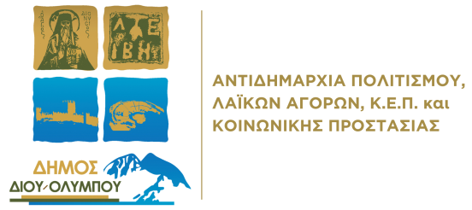

Αστέριος Κ. Τζήμας - Αντιδήμαρχος Δίου-Ολύμπου
Αγίου Νικολάου 15, Λιτόχωρο 602 00
6982 768 050 tzimas@dion-olympos.gr Αστέριος Τζήμας - Αντιδήμαρχος Δίου-Ολύμπου

ΕΝΤΥΠΟ ΚΑΤΑΓΡΑΦΗΣ ΠΟΛΙΤΙΣΤΙΚΩΝ ΣΥΛΛΟΓΩΝ ΔΗΜΟΥ ΔΙΟΥ-ΟΛΥΜΠΟΥ

Ονομασία
Έτος ίδρυσης
ΑΦΜ
Εγγραφή στο μητρώο μελών
της Π.Ε. Πιερίας
Εγγραφή στο Μητρώο Πολιτιστικών Φορέων του Υπουργείου Πολιτισμού

ΕΔΡΑ & ΣΤΟΙΧΕΙΑ ΕΠΙΚΟΙΝΩΝΙΑΣ
Διεύθυνση
Τηλέφωνο
E-mail
Ιστότοπος –
Κοινωνικά Δίκτυα
Υπεύθυνος επικοινωνίας

ΔΙΟΙΚΗΤΙΚΟ ΣΥΜΒΟΥΛΙΟ
α/α | Ιδιότητα | Ονοματεπώνυμο |  | Τηλέφωνο
1. | Πρόεδρος
2. | Αντιπρόεδρος
3. | Γραμματέας
4. | Ταμίας
5. | Μέλος
6.
7.
8.
9.
10.
11.
ΘΗΤΕΙΑ
Ημερομηνία εκλογής
Ημερομηνία επόμενης εκλογής

ΕΓΚΑΤΑΣΤΑΣΕΙΣ - ΓΡΑΦΕΙΑ
Ιδιόκτητες
Μισθωμένες
Δωρεά / Παραχώρηση
Άλλο

ΤΜΗΜΑΤΑ
1.
2.
3.
4.
5.
6.
7.
8.

ΤΑΚΤΙΚΕΣ ΕΚΔΗΛΩΣΕΙΣ
(Αυτές που επαναλαμβάνονται κάθε χρόνο την ίδια ημέρα / περίοδο)
α/α | Ονομασία | Ημερομηνία
1.
2.
3.
4.
5.
6.
7.
8.

ΠΑΡΑΤΗΡΗΣΕΙΣ - ΔΙΕΥΚΡΙΝΙΣΤΙΚΕΣ ΣΗΜΕΙΩΣΕΙΣ

Παρακαλείσθε να μας αποστείλετε στο email tzimas@dion-olympos.gr :

- Το έντυπο αυτό συμπληρωμένο με τα στοιχεία σας.
- Ακριβές αντίγραφο καταστατικού του Συλλόγου σας.
- Ακριβές αντίγραφο πρακτικού των τελευταίων αρχαιρεσιών, όπου θα αναφέρεται η σύνθεση του τρέχοντος Διοικητικού Συμβουλίου.
- Δύο ενδεικτικές ψηφιακές φωτογραφίες από δράσεις του Συλλόγου.

Τέλος, παρακαλούμε να επικοινωνήσετε με το 2352350111 ή 6982 768 050 προκειμένου να κλείσετε ραντεβού για συνάντηση γνωριμίας – συνεργασίας με τον Αντιδήμαρχο Πολιτισμού.

